А Д М И Н И С Т Р А Ц И Я
ЯРОСЛАВСКОГО МУНИЦИПАЛЬНОГО РАЙОНА
П О С Т А Н О В Л Е Н И Е

13.05.2024 № 1051

О внесении изменений в постановление Администрации ЯМР от 30.11.2017 № 4033 «Об утверждении схемы размещения нестационарных торговых объектов на территории Ярославского муниципального района»

В соответствии с Федеральным законом от 28 декабря 2009 года № 381-ФЗ
«Об основах государственного регулирования торговой деятельности
в Российской Федерации», приказом департамента агропромышленного комплекса и потребительского рынка Ярославской области от 24.12.2010 № 166 «Об утверждении Порядка разработки и утверждения схемы размещения нестационарных торговых объектов», порядком размещения нестационарных торговых объектов на территории Ярославского муниципального района, утвержденным решением Муниципального Совета Ярославского муниципального района от 22.02.2018 №9 Администрация района п о с т а н о в л я е т:
1. Внести следующие изменения в схему размещения нестационарных торговых объектов на территории Ярославского муниципального района, утвержденную постановлением Администрации ЯМР от 30.11.2017 № 4033:
1.1. В разделе «Карабихское сельское поселение» строку 4.35 исключить.
1.2. В разделе «Городское поселение Лесная Поляна» строку 1.2 изложить в следующей редакции:
1.2 | р.п. Лесная Поляна, у д.4 | 25,0 | павильон | общественное питание | круглогодично | СМиСП
- дополнить строкой 1.4 следующего содержания:

1.4 | р.п. Лесная Поляна, у д.4 | 12,0 | киоск | бытовые услуги | круглогодично | СМиСП
1.3. В разделе «Заволжское сельское поселение» дополнить строкой 2.13 следующего содержания:

2.13 | пос. Красный Бор, ул. Мостецкая, у д. 4 | 10,0 | торговая палатка | продовольственные товары | с 01 апреля по 30 ноября | СМиСП
1.4 В разделе «Кузнечихинское сельское поселение» дополнить строкой 5.20 следующего содержания:
5.20 | с. Толбухино, ул. Ярославская у д. 1 | 100,0 | павильон | прочие виды предпринимательской деятельности | с 01 апреля по 30 ноября | СМиСП

1.3. В строке «Итого мест для размещения» слова «торговых палаток -0» заменить словами «торговых палаток - 1», слова «павильонов – 49», заменить словами «павильонов-51», строку « ИТОГО – 149», заменить словами «ИТОГО – 152».
1.4. Приложение к схеме расположения нестационарных торговых объектов на
территории Ярославского муниципального района дополнить местами размещения объектов, соответствующей позиции указать в строках 1.4, 2.13, 5.20 согласно приложению.
2. Разместить постановление на официальном сайте органов местного самоуправления Ярославского муниципального района в информационно-телекоммуникационной сети «Интернет».
3. Постановление вступает в силу со дня официального опубликования.

Глава Ярославского
муниципального района Н.В. Золотников

ПРИЛОЖЕНИЕ
к схеме размещения нестационарных торговых объектов на территории Ярославского муниципального района
Карты – схемы
расположения нестационарных торговых объектов на территории Ярославского муниципального района
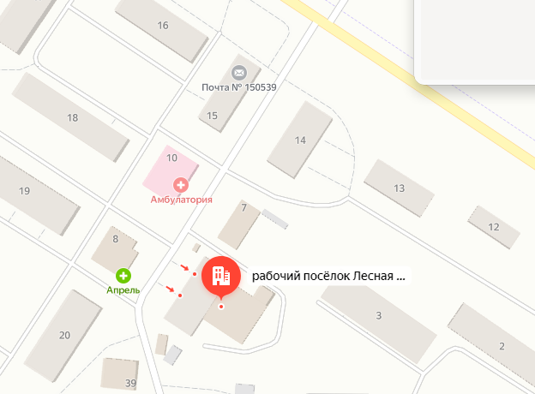
1.4

1.4 р.п. Лесная Поляна, у д.4, киоск, 12,0 кв.м, бытовые услуги
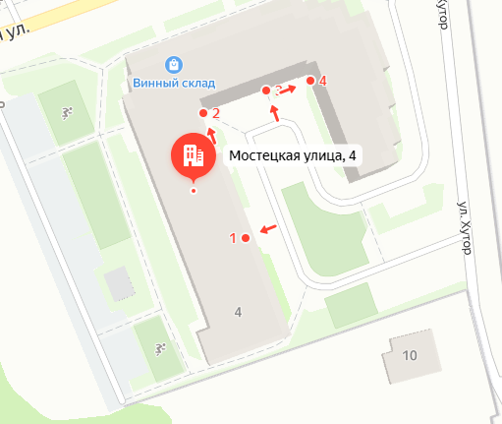
2.13

2.13 пос. Красный Бор, ул. Мостецкая, у д. 4, торговая палатка, 10,0 кв.м, продовольственные товары

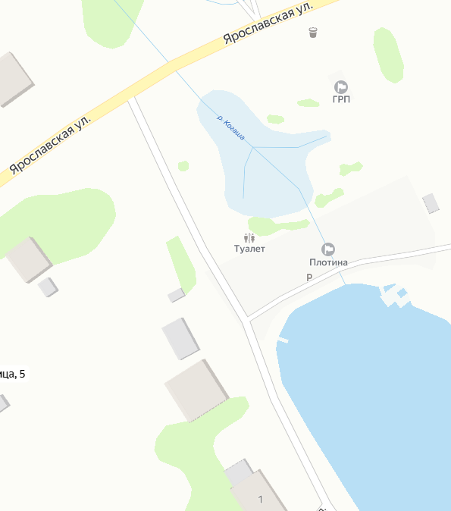
5.20
5.20 с. Толбухино, ул. Ярославская у д. 1, павильон 100,0 кв.м., прочие виды предпринимательской деятельности

